자동차에 플라스틱 베어링을 쓰는 5가지 이유
플라스틱 베어링이 들어가 있는 자동차 종류는 몇 가지나 될까? 오히려 쓰지 않는 자동차를 찾는 게 쉬울 만큼 플라스틱 베어링은 현재 거의 전 종류의 차종에 적용되고 있다. 차량 경량화 및 친환경 차 개발에 대한 관심이 증가되면서 기존 철강 소재를 플라스틱과 같은 경량 소재로 대체하고 있기 때문이다.
지난해 전체 자동차 시장에만 3억만 개의 베어링을 팔아 치운 엔지니어링 플라스틱 베어링 생산 업체 igus®는 국내 적용사례 또한 계속 증가 추세라고 밝혔다. 특히, 국내 거의 모든 차량에 적용되어 있는 ABS 펌프의 경우 이구스 플라스틱 베어링이 적용되어 있다.

한국이구스 김수일 사원은 "초창기만 해도 igus 베어링에 대해 가장 많이 물어본 부분은 가격”이라며 플라스틱 베어링을 쓰는 첫 번 째 이유로 비용 부분을 꼽았다.
오토모티브 베어링 선택에 있어 1개의 제품 가격 비교는 사실 별 의미가 없다. 자동차 한 대에만 150개에서 300개의 베어링이 들어가는 데다 대부분 양산이라 생산 및 제조 과정과 함께 이들의 유지 보수도 비용에 포함되기 때문이다. 그런 면에서 사출로 계속해서 찍어낼 수 있는 플라스틱 베어링은 금속 베어링과 달리 제조 과정이 간단하고 공정 주기가 짧다. 또한 1m³의 플라스틱 제조에 1,000리터의 원유가 필요한 반면, 1m³의 스틸 제조에는 11,000리터의 원유가 사용된다.
두 번째는 중량 감소 효과다. 이구스의 iglidur 폴리머 베어링은 기존의 금속 베어링보다 최대 5배나 가볍다. 금속 베어링 한 개의 무게를 5g으로 봤을 때 1g밖에 나가지 않는 플라스틱 베어링은 4g의 중량 감소를 가져와 최대 80%의 경량화를 보장한다는 의미다. 차체 중량 감소로 얻을 수 있는 추가 이점은 연료 소모를 줄일 수 있다는 점에서 더욱 경제적이다.
세 번째는 소음 감소다. 소음 및 잡음 테스트라고도 하는 BSR테스트는 자동차 산업에서 시작된 음향 기법으로 소음의 양을 측정하는데 사용된다. 소음은 마찰이 일어나는 곳에서 발생하는데 이구스의 고성능 폴리머는 마찰 최적화 재질로 소음이 거의 없다. 자동차 시트나 힌지, 액츄에이터는 물론 차량 내부 적용에 있어 매우 유리하다.
네 번째, 자체 보정 기능이다. 일부 전착공정의 경우 베어링을 장착하는 부분에 종종 거친 장착 면과 불 균일한 홈이 있는데 이구스 플라스틱 베어링은 전착 공정에서 발생하는 열팽창 현상으로 이를 자가보정 한다.
마지막으로 igus에서는 거의 모든 형상의 플라스틱 베어링을 사출 성형할 수 있는 커스텀 서비스를 제공한다. 맞춤형 형상으로 제작하는 경우에도 자유로운 재질은 물론 설치 타입까지 지정할 수 있다. 판금 홀 설치를 위해 제작된 clip-on 베어링(부싱 압입 후 맞은편에 와셔를 장착하게끔 한 제품)이나 간단히 축 방향 압입이 가능하게 한 Easy clip 등이 그 예다.
김수일 사원은 “igus는 마찰 계수나 마모 외에도 온도, 하중, 표면 속도 등 다양하고 세분화된 매개변수에 따라 개별 테스트도 진행”하고 있다며 “50년의 꾸준한 플라스틱 연구가 축적되어 있어 환경 설정만 해도 수명이 계산됩니다. 제품의 장점을 고객에게 설득시키는 게 아닌 데이터로 증명할 수 있습니다.”라는 말을 덧붙이기도 했다.

사진 캡션
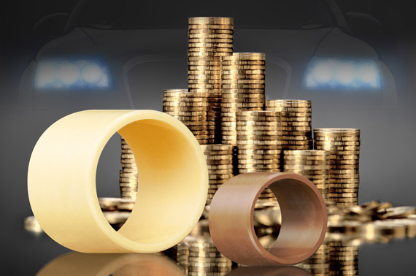
제품 가격뿐만 아니라 유지보수 및 제조 비용이 적게 드는 플라스틱 베어링은 금속 베어링보다 훨씬 경제적이다. (출처 : igus gmbH)

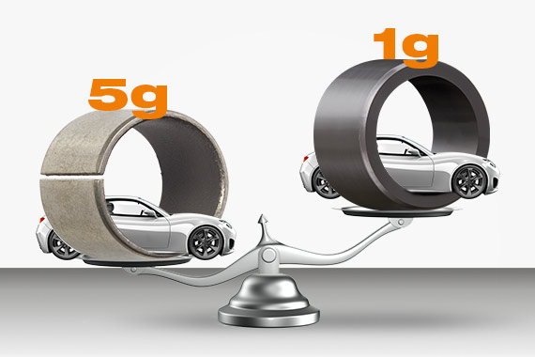

금속 베어링의 1/5밖에 되지 않는 플라스틱 베어링의 무게. 약 80%의 경량화 효과를 볼 수 있다.(출처 : igus gmbH)
담당 연락처 :  길보라 과장  한국이구스  인천 남동구 함박뫼로 377번길 109  전화: 032 821 2925  팩스: 032 821 2913  bgil@igus.kr  http://www.igus.kr | 한국 이구스:  igus는 독일 쾰른에 위치한 본사를 중심으로 전 세계 35개 지사, 4,150명의 임직원이 일하고 있는 다국적 기업입니다. igus만의 특수한 엔지니어링 폴리머 소재를 기반으로 모션 플라스틱을 생산하며 e체인, 케이블, 베어링이 주요 품목입니다. 커스텀 솔루션 및 신속한 배송 서비스를 위해 1,150평의 업계 최대 규모의 테스트 설비를 운영하고 있으며, 2018년 igus의 매출은 7억 4,800만 유로를 기록하였습니다.

igus", “Apiro”, "chainflex", "CFRIP", "conprotect", "CTD", "drylin", "dry-tech", "dryspin", "easy chain", "e-chain", "e-chain systems", "e-ketten", "e-kettensysteme", "e-skin", "flizz", “ibow”, “igear”, "iglidur", "igubal", “kineKIT”, "manus", "motion plastics", "pikchain", "plastics for longer life", "readychain", "readycable", “ReBeL”, "speedigus", "triflex", "robolink", "xiros" 는 igus® GmbH 및 igus® Inc.의 등록 상표로써 법적인 보호를 받습니다.

